Техническая спецификация/ Техникалық ерекшелігі

Атауы  Наименование | Саны/ Количество | Қысқаша сипаттамасы /Характеристика
«Үйшік» күнтізбелерін дайындау  (үлгі)  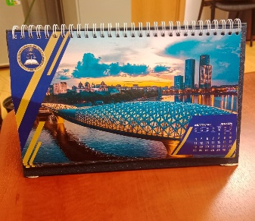  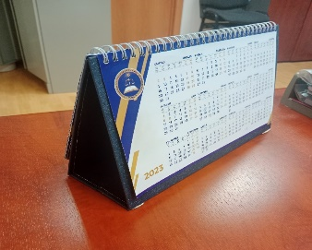 | 10 | Минстрліктің логотипі бар 2027 жылға арналған үстелдік «үйшік»күнтізбе. Көлденең, А5 форматы. Көк шелкографиядан жасалған, өлшемі 270*170мм немесе Тапсырыс берушінің келісімімен, күнтізбенің төсеніші қалыңдығы кемінде 1 мм тығыз картон қағаздан болуы тиіс. Беттер саны: 13. Күнтізбе парақтары: тығыздығы 150 - 170 гр күңгірт (матовый) қағаз, басып шығару: 4 + 4. Күнтізбенің әр бір парағында демалыс және мереке күндері түсі арқылы белгіленген бір айдың ақпараты қазақ және орыс тілідерінде болу қажет. Күнтізбенің соңғы парағында 2028 жылға арналған күнтізбелік тор қазақ және орыс тілдерінде болуы тиіс. Үстелдік күнтізбе бір металл серіппеге жиналады. Өнім беруші Тапсырыс берушімен шарт Қазынашылық органында тіркелген сәттен бастап 5 (бес) жұмыс күні ішінде: Астана қаласы, Мәңгілік Ел даңғылы, 8 (13 кіреберіс) мекенжайы бойынша күнтізбе үлгілерін қолма-қол келіседі. Бұл ретте, жоғарыда көрсетілген үлгілерді дайындауға және ұсынуға байланысты барлық шығындарды өнім беруші өз есебінен жүзеге асырады. Жеткізу Тапсырыс беруші келіскеннен кейін жүзеге асырылады (оның ішінде түсін, дизайнын келісу, бірнеше нұсқаларынан таңдау). Дайындалған тауар осы техникалық ерекшелікке қатаң сәйкес келуі тиіс. (қосымша үлгі тіркеледі). Өнім беруші дайындалған тауарды жеткізу кезінде Тапсырыс берушінің өкілімен жеткізу уақытын келісуге міндетті. Жеткізілетін орны: Астана қаласы, Есіл ауданы, Мәңгілік Ел даңғылы 8 ғимарат, 13-кіреберіс, «Министрліктер үйі» әкімшілік ғимараты.
Изготовление настольных календарей «Домик»  (образец) | 10 | Настольный календарь «Домик» с логотипом Министерства юстиции РК на 2027 год. Формат А5, горизонтальный. Основа синяя шелкография, размер: 270*170мм или по согласованию с Заказчиком, основа (подложка) календаря должна быть из плотной картонной бумаги толщиной не менее 1 мм. Кол-во страниц: 13. Страницы календаря: мелованная матовая бумага плотностью 150-170 гр., полноцветная печать:4+4. Каждый лист календаря должен быть с информацией одного месяца с выделенным цветом выходных и праздничных дней на казахском и русском языках. Последний лист календаря должен содержать календарную сетку на 2028 год на казахском и русском языках. Собирается календарь на одну металическую пружину. Поставщик нарочно согласовывает образцы календарей с Заказчиком с момента регистрации договора в органе казначейства в течение 5 (пяти) рабочих дней по адресу: г. Астана, район «Есиль», пр.Мәңгілік Ел, 8 (13 подъезд). При этом, все затраты, связанные с изготовлением и предоставлением вышеуказанных образцов, поставщик осуществляет за свой счет. Поставка осуществляется после согласования с Заказчиком (в т.ч. согласование расцветки, дизайна, возможность выбора из нескольких вариантов). Изготовленный товар должен строго соответствовать настоящей технической спецификации. (Допольнительно прилагается образец). Поставщик при поставке товара обязан согласовать с представителем Заказчика время поставки. Место поставки: город Астана, район Есиль, проспект Мангилик Ел, здание 8, подъезд 13, административное здание «Дом министерств».

